**Цель работы:** Изучить основные принципы работы с каталогами и файлами в операционной системе Linux.

**1 Изучить основы применения программ и утилит, работающих с файлами и каталогами в операционной системе Linux**

**2 Создайте директорию testdir в вашем домашнем каталоге**

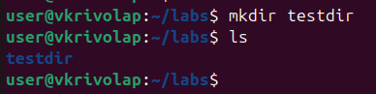

**3 Создайте с помощью одной команды директории ~/dir1/dir2/dir3 (директория dir3 является поддиректорией директории dir2, а директория dir2 – поддиректорией директории dir1)**

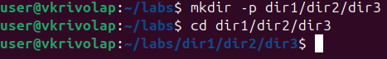

**4 Создайте пустые файлы file1 и file2 в вашем домашнем каталоге**

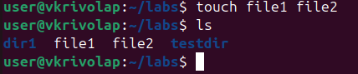

**5 Скопируйте file1 и file2 в каждый из каталогов dir1, dir2, dir2**

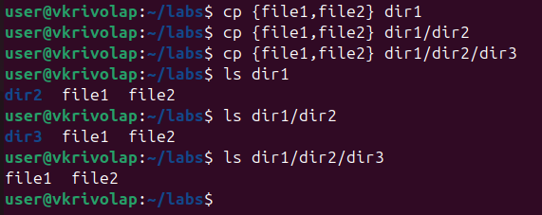

**6 Удалите файлы file1 и file2 в вашем домашнем каталоге**

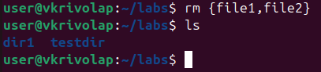

**7 Создать 3 директории: current, new, old**

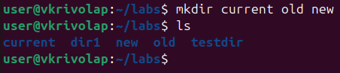

**8 В директорию old скопировать файлы из любой существующей директории сохраняя изначальные атрибуты(права, владелец и т.д.)**

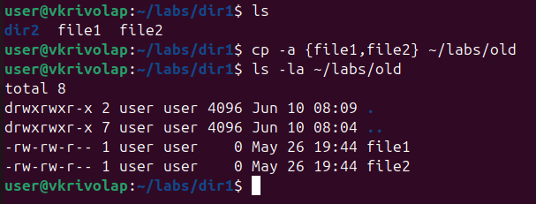

**9. В директорию current скопировать файлы из любой существующей директории создавая атрибуты директории current**

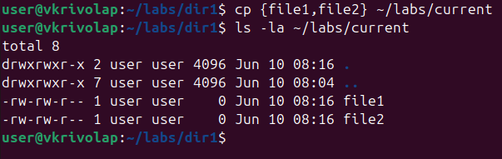

**10 В директорию new скопировать файлы из любой существующей директории с изменением атрибутов на атрибуты директории new (на 1 год назад)**

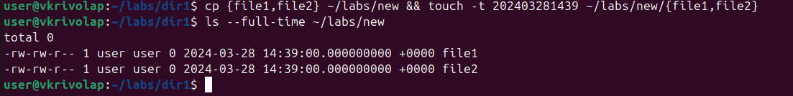

**11 Создать tar архив из этих 3-х директорий**

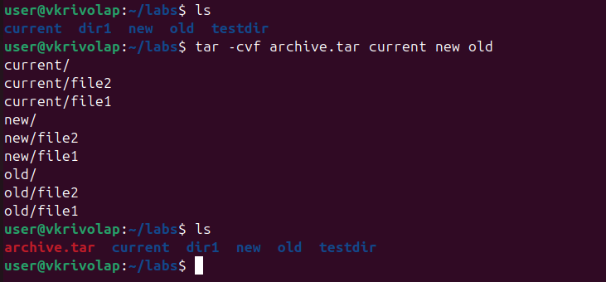

**12 Найти и сохранить список всех файлов в /bin/, которые написаны на Bash/Shell (в одну строку выполнение) в файл bin.txt**

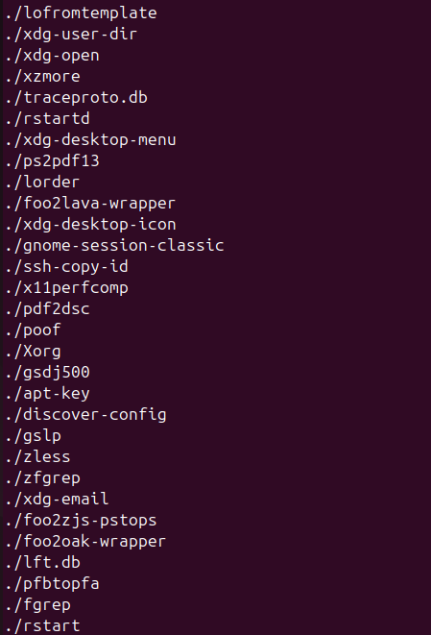

**13. Скачайте и распакуйте архив https://github.com/vitamin-b12/training в каталог «unsorted»**

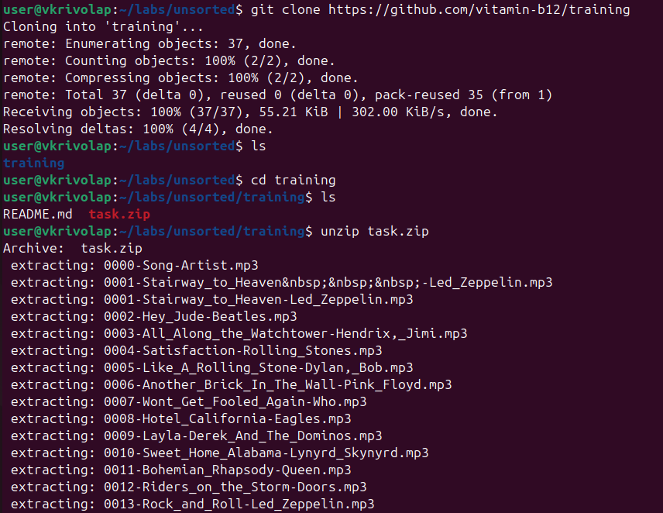

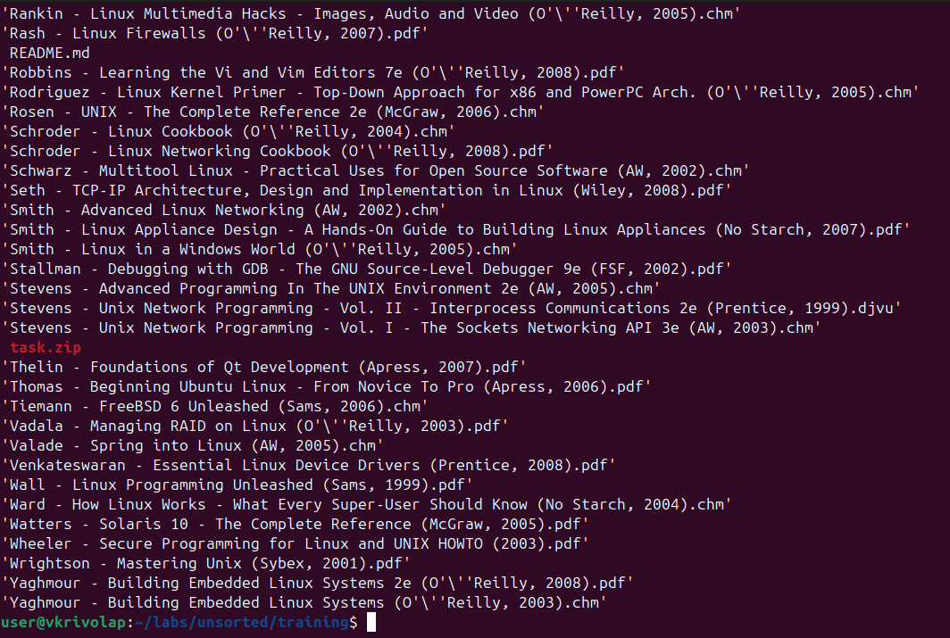

**14 Создайте каталог «sorted» с 4 каталогами внутри: «video», «audio», «books», «undefined»**

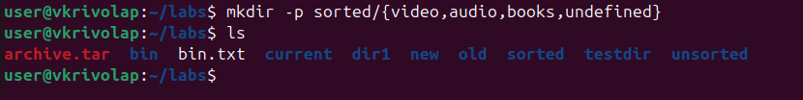

**15 Переместите все аудиофайлы в «audio», видеофайлы в «video», а файлы книг в «books»**

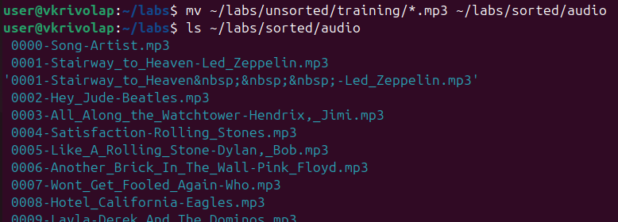

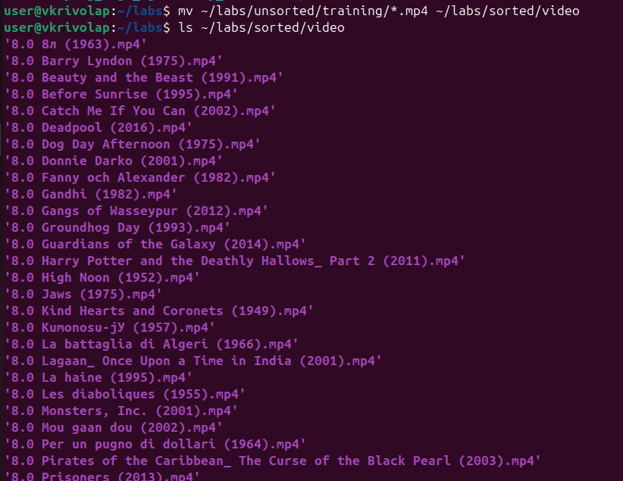

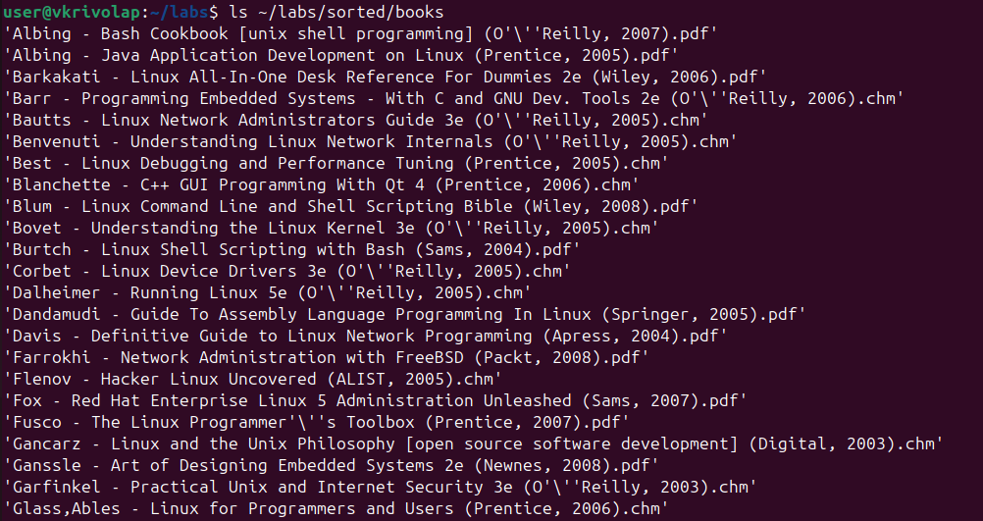

**16 В каталоге «video» создайте 3 подкаталога: «80x», «200x», «latest»**

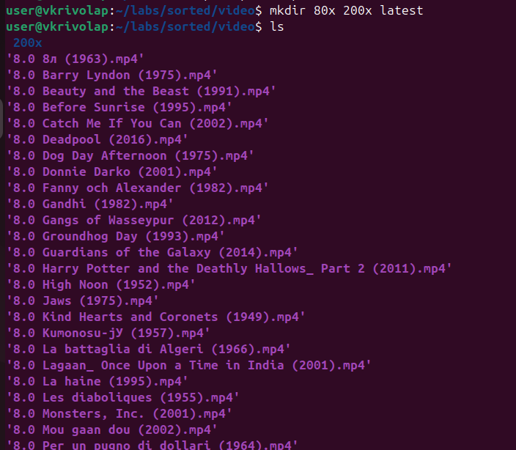

**17 Из каталога «video» скопируйте файлы, содержащие даты с 1980 по 1989 год, в каталог «80x», с 2000 по 2009 год — в каталог «200x», с 2014 по 2016 год — в каталог «latest»**

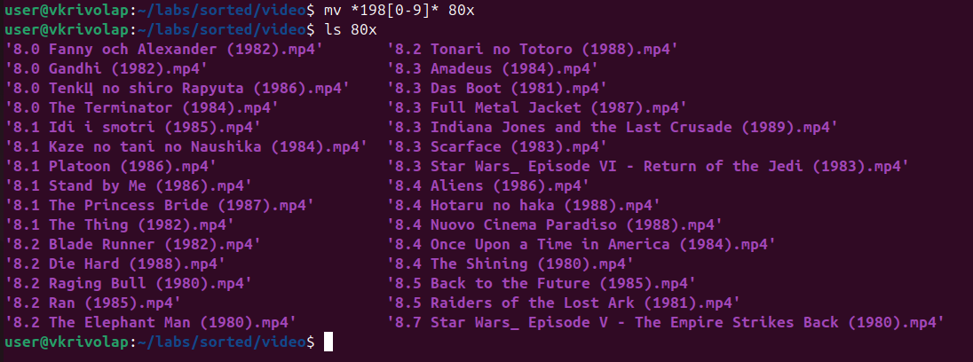

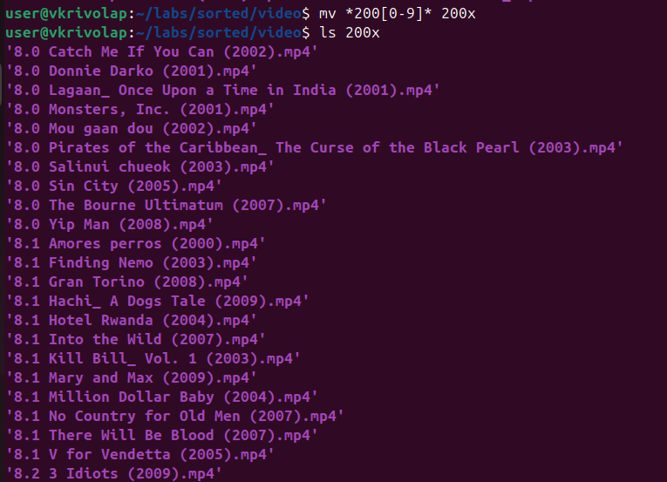

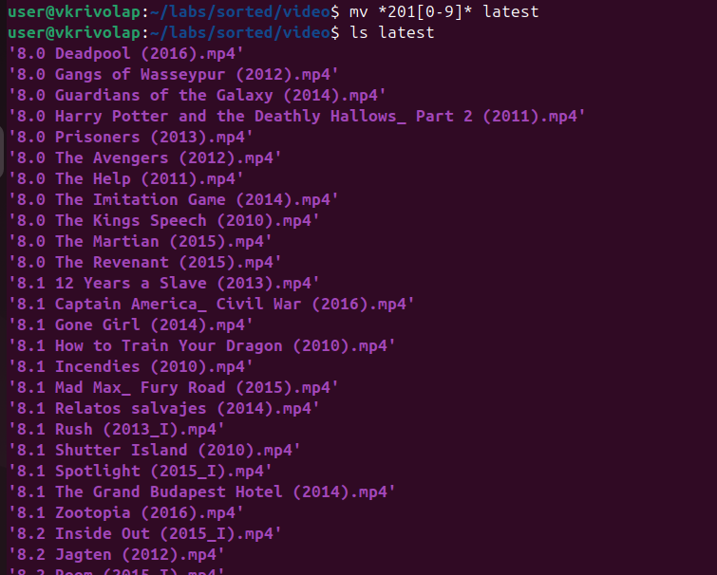

**Переместите все файлы, которые не соответствуют ни одной категории, в каталог «undefined»**

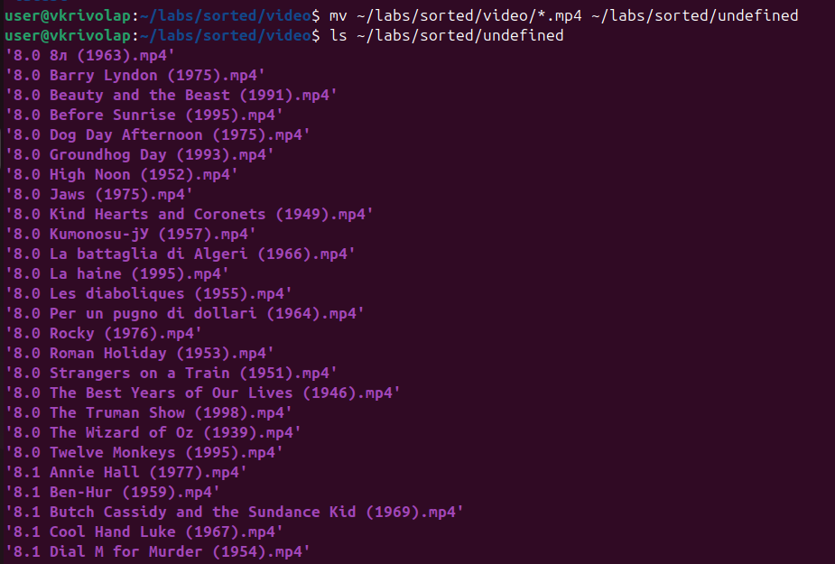

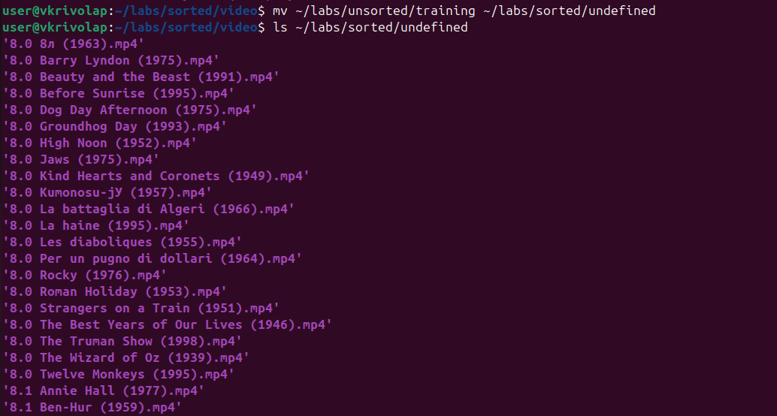

**19 После перемещения файлов в соответствующие каталоги, создайте архив «task.completed.tar.gz» со всеми файлами**



**20. Каждый из пунктов следует подтвердить выводом на экран содержимого текущего каталога**

**Контрольные вопросы**

1. Что такое файловая система?

Файловая система – порядок, определяющий способ организации, хранения и именования данных на носителях информации в компьютерах.

1. Назначение файловых систем ОС.

Файловая система связывает носитель информации с одной стороны и API для доступа к файлам – с другой.

1. Что такое файл?

Файл — это именованная область внешней памяти, в которую можно записывать и из которой можно считывать данные, а также собственно хранимые в этой области данные и набор атрибутов, позволяющие ОС манипулировать этими данными.

1. Что такое каталог?

Каталог — это файл, содержащий данные о файлах, хранящихся в нем.

1. Правила именования файлов.

Правила именования файлов зависят от ОС. Многие ОС поддерживают имена из двух частей (имя+расширение).

1. Файловые операции.

a. Create (Создать);

b. Delete (Удалить);

c. Open (Открыть);

d. Close (Закрыть);

e. Read (Произвести чтение);

f. Write (Произвести запись);

g. Append (Добавить);

h. Seek (Найти);

i. Get attributes (Получить атрибуты);

j. Set attributes (Установить атрибуты);

k. Rename (Переименовать).

7.Операции для управления каталогами.

a. Create (Создать каталог);

b. Delete (Удалить каталог);

c. Opendir (Открыть каталог);

d. Closedir (Закрыть каталог);

e. Readdir (Прочитать каталог);

f. Rename (Переименовать каталог);

g. Link (Привязать);

h. Unlink (Отвязать)

8. Основные команды для работы с файлами в Linux.

a. file – Предназначена для определения типа файла;

b. touch – Создает пустой файл;

c. cp – Копирует файл в файл . Если существует, программа попросит разрешение на его перезапись;

d. mv – Перемещает файл в файл . Эту же команду можно использовать и для переименования файла;

e. rm Удаляет файл

9. С помощью какого параметра обеспечивается внимательная работа при удалении или перемещении файлов в Linux?

Параметр “-i” используется для включения подтверждения о необратимом действии.

10. Основные команды для работы с каталогами в Linux.

a. pwd – Информация о текущем каталоге;

b. mkdir – Создание каталога;

c. cd – Изменение каталога;

d. Is – Вывод содержимого каталога;

e. rmdir – Удаление пустого каталога;

f. rm -г – Рекурсивное удаление каталога.

11. Как определить текущий каталог в Windows или Linux?

В ОС Windows для определения текущего каталога, необходимо ввести команду “cd”, для выполнения того же действия в ОС Linux, необходимо ввести команду “pwd”.

12. Структуры каталогов в Linux.

Структуры директорий всех систем Linux начинаются с корневой директории. Корневая директория обозначается с помощью символа прямого слэша, а именно, /. Все файлы, которые существуют в вашей системе Linux, находится ниже данной корневой директории в дереве директорий.

Корневая директория состоит:

/bin – стандартные программы Linux (cat, ср, Is, login и т. д.);

● /boot – каталог загрузчика, содержит образы ядра и Initrd, может содержать

● конфигурационные и вспомогательные файлы загрузчика; ● /dev – файлы устройств;

● /etc – конфигурационные файлы системы; ● /home – домашние каталоги пользователей;

● /lib – библиотеки и модули;

● /lost+found – восстановленные после некорректного размонтирования файловой

● системы файлы и каталоги;

● /misc – может содержать все, что угодно, равно как и каталог /opt;

● /mnt – обычно содержит точки монтирования;

● /ргос – каталог псевдофайловой системы procfs, предоставляющей информацию о процессах;

● /root – каталог суперпользователя root;

● /sbin – каталог системных утилит, выполнять которые имеет право пользователь root;

● /tmp – каталог для временных файлов;

● /usr – пользовательские программы, документацию, исходные коды программ и ядра;

● /var – постоянно изменяющиеся данные системы, например, очереди системы печати, почтовые ящики, протоколы, замки и т.д